Mötesdatum | 2006-01-31
President: | Fredrik Drougge
Närvarande medlemmar: | 19
Besök i andra klubbar: | Gösta Surén – RK Upplands Väsby (20/1, 27/1)
Gäster: | Sven Andersson, RK Järfälla
Dagens föredragshållare: | Curt Hardegård
Föredragsrubrik: | Nya trender i företagsledning
Klubbärenden:
Presidenten hälsade alla välkomna till årets första sammanträde. Han informerade om ett kommande styrelsemöte den 2 februari. Björn Cedervall berättade på sitt sedvanligt pregnanta sätt om sina senaste kontakter med dagspress.
.

Dagens fördragshållare – Curt Hardegård – Hardegård & Co Consulting, berättade om sin verksamhet och som coach i olika typer av företag. (via länken till företaget kan du hitta flera intressanta artiklar i ämnet). Hans berättelse hur han kom att bli inblandad i Polarbröd hittar du här.
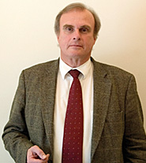 | Curt har jobbat med både stora och små företag, senast i Booz Allen. Han driver också ett eget konsultföretag. Allt detta konsultande har gett honom en hel del styrelseuppdrag i företag såsom Polarbröd, Persea AB och SVEFAK.  För ett antal år sedan slog det honom plötsligt att dessa "fula ankungar" börjat blomma ut och, faktiskt, var och en i sin "micronisch", nu är bäst i Sverige! (som exvis Polarbageriet). När han så började tänka igenom vad detta kunde bero på (det rör sig om olika branscher och både sälj- producent- och tjänsteföretag) kom han till slutsatsen att det inte berodde på överlägsna strategiska analyser/positioneringar, superidéer om produktionsplanering, kapitalstyrning eller andra sedvanliga instrument.
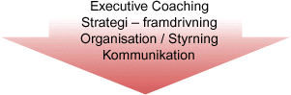 | Nej, slutsatsen var istället att den gemensamma nämnaren för dessa företag och hans del i deras framgångar var att han ändrat/experimenterat med rollen som styrelseordförande och skapat ett arbetsklimat i styrelsen som mer präglas av dialog och offensiv än av den klassiska "control-modellen”.
Han liknade arbetssättet vid en tandkrämstub med flera färgade ingredienser som kunde klämmas ut samtidigt. Företagsledningar i stora företag arbetar mera sekventiellt, vilket är säkert men tidskrävande och på sikt riskfyllt i en alltmer föränderlig värld. Tandkrämsmodellen, eller Executive Coaching (EC), kan på ett bättre sätt möta den snabbhet och mördande konkurrens mindre företag utsätts för. Han jämförde sättet att styra JAS-plan med den äldre typen av flygplan för att beskriva skillnaden.
Executive Coaching är ett managementverktyg för att få något gjort. Nya affärslägen driver fram en ny VD-roll. VD, CEO, är vanligtvis Chief Executive Officer. Men genom EC blir denne mera Chief Energizing Officer.
Som vanligt följde en intensiv och intressant frågestund och diskussion.
Presidenten tackade föredragshållaren och förklarade mötet avslutat.

Vid pennan/datorn
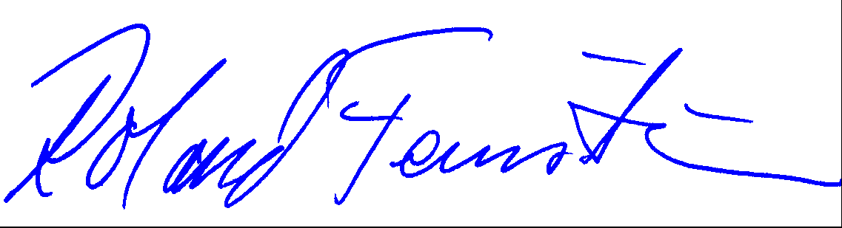
Roland Fernström/ sekreterare

